La burda manipulación de Infovaticana contra Bertomeu y el Papa León XIV

Jordi Bertomeu

"Todo empieza con una grabación como mínimo inmoral (sino ilegal), que realizó sin autorización, es decir, sin el permiso del interlocutor, el abogado del Sodalicio Gonzalo Flores Santana durante una conversación privada con Jordi Bertomeu en la Nunciatura Apostólica de Lima"

"Gonzalo Flores habría filtrado a Infovaticana, haciendo difusión pública, unos pocos minutos de su conversación privada con Bertomeu, agente diplomático en misión personal del Santo Padre, en la Nunciatura Apostólica de Perú"

"Flores es abogado de alguna de las offshores del Sodalicio en Denver, USA, acusadas de manejos económicos corruptos"

"Es una batalla contra cualquiera que se interponga en el camino del Sodalicio o de aquellos medios pretendidamente “católicos” pero con intereses ocultos que, por supuesto, no son la tutela de las víctimas ni de la verdad"
07.12.2025 José Manuel Vidal
La reciente embestida de Infovaticana contra Bertomeu nos dejó atónitos. No porque sospecháramos de la honorabilidad de este alto funcionario del Vaticano: su trayectoria en defensa de las víctimas de abusos es de sobras conocida y el ataque sufrido es demasiado burdo.
El extinto Sodalicio, en la persona del abogado Gonzalo Flores Santana, ha mostrado la catadura moral que le llevó a una más que justa supresión, cuando se presentó ante este enviado personal del Papa y le grabó sin su consentimiento.
No contentos con ello, los del extinto Sodalicio luego lo difundieron en medios afines con difamación incluida. Entró en escena Infovaticana. Todo un despropósito propio de fanáticos desubicados. El ataque a Bertomeu era una excusa para continuar atacando al Papa, una constante en las últimas semanas de este medio para ultras.
Creemos. Crecemos. Contigo
HAZTE SOCIO/A AHORA
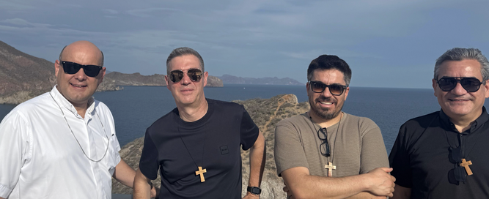
En Hermosillo, México, con Mons. Acero y otros ‘Apóstoles de la prevención’
La pregunta que nos hicimos y aún nos hacemos es qué pretende, qué hay detrás de este modo ruin de hacer periodismo. Estamos profundamente indignados, porque no se lo merecen ni Francisco, ni León ni por supuesto su enviado especial en misión diplomática para aclarar una situación gravísima de abusos. Más aún en un país como Perú, cuyas instituciones no destacan precisamente por su respeto a los principios del estado de derecho.
Bertomeu nos tendrá que perdonar porque en los últimos días le estamos dando un protagonismo que seguro no quiere. Estamos publicando diversos escritos editoriales y de opinión sobre lo ocurrido porque son muchos los interrogantes suscitados.
No pretendemos mantener activa una ‘tormenta en un vaso de agua’. Otros lo querrían hacer, seguro. Solo queremos profundizar en un hecho que no es circunstancial, sino que denota la existencia de un complot oculto más que probable.
Manipulación es la palabra que emerge en todo momento. Los detractores del León XIV denuncian una presunta 'cultura del encubrimiento de abusos’ (John-Henry Westen, LifeSiteNews, 26.11.2025) pero cuando el Vaticano actúa in extremis ante grupos probadamente abusivos y sectarios, entonces saltan a la yugular del Papa y sus colaboradores por presuntos revanchismos y arbitrariedades canónicas. Aparecen "expertos en derecho canónico’’ que no son sino bocazas de barra de bar o sabiondos de tertulia de cafetería.

Conferencia sobre la libertad de cátedra ante el Consejo Educativo de la ‘Católica’ de Santa Cruz, Bolivia
Este sucio ‘affaire’ protagonizado por el Sodalicio e Infovaticana debe ser ocasión para tomar nota de unos problemas muy graves en una Iglesia cada vez más polarizada. Entre ellos, la falta de respeto por sus órganos de justicia y un periodismo pretendidamente católico pero ideologizado, fanático, agresivo y sin escrúpulos. Todo sirve para ganar un puñado de nuevos lectores a los que les guste la "sangre’’. Sobre todo si es la de de Bertomeu o la del Papa.
Profundizando en lo publicado en RD por Juan Carlos Cruz, ofrecemos una explicación de un ataque posiblemente ignominioso hacia la persona de Jordi Bertomeu, oficial de Doctrina de la Fe, en el artículo “El Vaticano pidió dinero a cambio de encubrir al Sodalicio en una investigación del FBI por lavado de activos”, ejemplo de periodismo católico poco respetuoso con la deontología profesional.
LA INMORAL GRABACIÓN A BERTOMEU
Todo empieza con una grabación como mínimo inmoral (sino ilegal), que realizó sin autorización, es decir, sin el permiso del interlocutor, el abogado del Sodalicio Gonzalo Flores Santana durante una conversación privada con Jordi Bertomeu en la Nunciatura Apostólica de Lima.
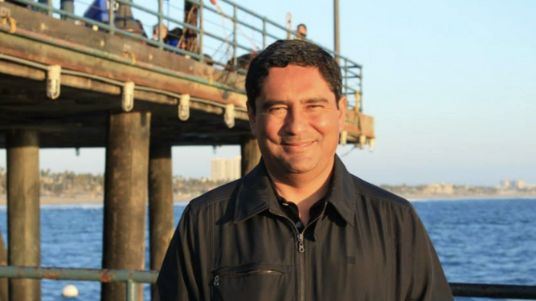
Gonzalo Flores
LA FILTRACIÓN SIN RIGOR PERIODÍSTICO
Gonzalo Flores habría filtrado a Infovaticana, haciendo difusión pública, unos pocos minutos de su conversación privada con Bertomeu, agente diplomático en misión personal del Santo Padre, en la Nunciatura Apostólica de Perú. El ataque iniciado en Lima por Gonzalo Flores, sin ningún interés público excepto el morbo y el intento de dañar la reputación de una misión especial interna de la Iglesia, solo lesiona el derecho a la intimidad personal, a la privacidad, al honor y a las reglas éticas más básicas. Por otra parte, al difundirlo, Infovaticana no ofrece ninguna coordenada para poder contrastar la autenticidad del material y la veracidad de lo que publica.
EL INTERLOCUTOR INMORAL
Gonzalo Flores Santana ha sido identificado por las víctimas como el interlocutor de Bertomeu: su nombre aparece en el comunicado de José Enrique Escardó (presidente de la “Red de Sobrevivientes”) que Infovaticana ha difundido posteriormente.
Flores es abogado de alguna de las offshores del Sodalicio en Denver, USA, acusadas de manejos económicos corruptos.
“Es apoderado desde 2003 de la Asociación Civil San Juan Bautista; desde el 2004, lo es de la misión cementerio Parque del Recuerdo de Lurín. En tiempos de Mons. Cabrejos como presidente de la Conferencia Episcopal Peruana, este personaje turbio fue contratado como consultor canonista desde la misma. Estas y otras empresas del holding del extinto Sodalicio han sido acusadas en Perú desde hace años de haber cometido diversos delitos financieros y tributarios a partir del negocio de los cementerios privados amparados bajo el Concordato del Perú de 1980, es decir, convertidos en “islas tributarias”. Gonzalo Flores forma parte del entramado jurídico de un holding que extiende sus tentáculos por varios países americanos y con el que han hecho negocios terceros como la familia Cueto de Chile, accionistas de empresas tan importantes como LATAM. Hay muchos que pueden perder mucho en todo este asunto”, explica Paola Ugaz.
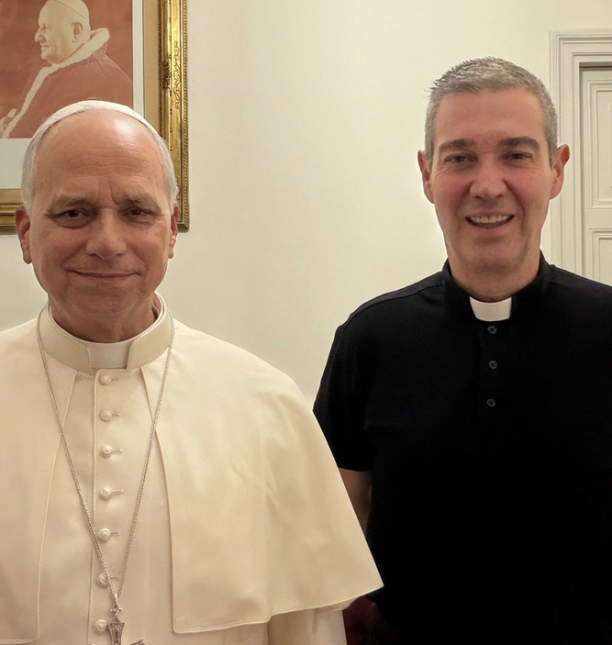
León XIV y Bertomeu
LA INTERPRETACIÓN MALICIOSA
Infovaticana da por “hechos” lo que no es más que una interpretación malintencionada de unas pocas palabras sesgadas y sacadas de contexto. Más aún: sin ningún pudor, asegura que en el audio se dicen cosas que no se acreditan en ningún momento. Por ejemplo, insiste en una investigación en curso del FBI que, como tal, para nada aparece en las palabras de Bertomeu, más allá de lo que parece un primer tanteo. También insiste en evitar “una plena cooperación judicial”, afirmación absurda pues, al menos de las palabras de Bertomeu, se infiere todo lo contrario, dado que insiste en que de todos modos el material económico del Sodalicio se trasladará a las autoridades judiciales norteamericanas. Como éstas, otras muchas afirmaciones tendenciosas que pretenden todo menos informar.
LA INSTRUMENTALIZACIÓN DE ESCARDÓ
Infovaticana afirma que las víctimas estarían en contra de Bertomeu… ¡recurriendo a las palabras de una de ellas que, durante meses, ha sido maltratada continuamente como “satanista” precisamente por Infovaticana, desprestigiándola para que nadie tome en consideración su testimonio contra el sacerdote Delgado, de Toledo! Todo un alarde de periodismo “serio”.
DE LA IMPUNIDAD A LA COOPERACIÓN PLENA CON LAS AUTORIDADES
Preguntada también por RD sobre cuál era, a su parecer, el objetivo de la conversación entre Bertomeu y Flores, Paola Ugaz, periodista que desde hace 14 años ha seguido este tema desde todos los ángulos, afirma que de los dos audios “solo emerge la invitación que Bertomeu, en nombre del Vaticano, transmite a un miembro del Sodalicio para que cambien su estrategia de enrocarse en la impunidad que ha gozado desde siempre en Perú, pues pronto el caso está o estará en manos de autoridades de otros países, entre ellos, Estados Unidos, donde operan varias offshore del Sodalicio. Además, les invita a reparar ya a las víctimas y a las diócesis, como muestra de buena voluntad que el Vaticano señalará también ante las autoridades norteamericanas. Es todo lo contrario a lo que dice Infovaticana, pues de este audio solo se desprende la necesidad de cooperar judicialmente de manera plena y honesta, ni que sea por primera vez”.
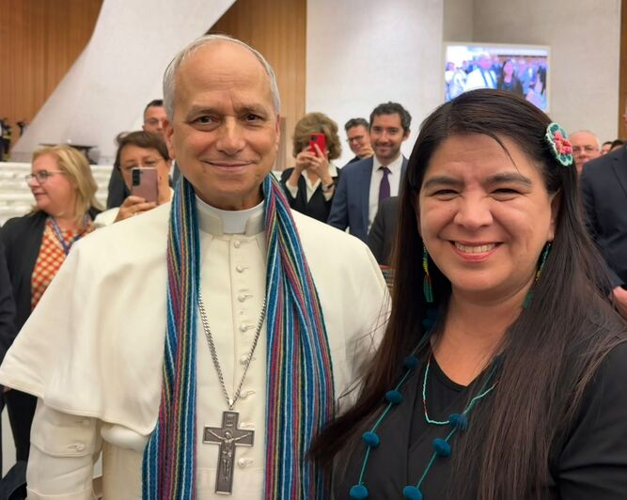
Prevost, con Paola Ugaz PU
LA TUTELA DEL VATICANO HACIA LAS VÍCTIMAS
Por lo tanto, el Vaticano, en la persona de Bertomeu, muestra en el audio una clara voluntad de querer reparar económicamente, de manera justa, a las víctimas del grupo católico, con rasgos sectarios, del Sodalicio, ya suprimido. El enemigo de las víctimas nunca ha sido Bertomeu, como pretende vender Infovaticana (“Las víctimas del Sodalicio estallan contra Bertomeu”).
EL ASPECTO JURÍDICO DE FONDO
Continúa Ugaz, experta en el periodismo de investigación económica:
“Del corte que da Infovaticana, solo se puede deducir que el Vaticano intentó que el Sodalicio considerase la existencia de instrumentos legales que Bertomeu no nombra, pero que podría deducirse que se refiere al institutos como el arrepentimiento voluntario, la regulación voluntaria tributaria en Perú o el Plea Bargaining y la justicia penal negociada en USA, por poner varios ejemplos, para casos de delitos financieros o tributarios”.
Ugaz se refiere a que si una persona o sociedad jurídica comete ciertos delitos financieros, como los antes mencionados (y la sospecha del Vaticano es que el Sodalicio los ha cometido), si antes de ser perseguida por la justicia muestra un arrepentimiento voluntario, es posible aminorar la pena final merecida. Infovaticana se refiere solo al lavado de activos: “de nuestras investigaciones, publicadas en la prensa peruana, se infiere que el Sodalicio habría cometido múltiples delitos financieros y tributarios, no solo el lavado de activos. Por ello, el Vaticano solo habría instado al Sodalicio a arrepentirse antes de que actúe, en caso de acreditarse los delitos, la justicia americana y peruana. Para mí, es una burda manipulación de las palabras de Bertomeu afirmar que el Vaticano pretendería burlar a la justicia USA o Peruana. Esto lo sabe Infovaticana y cualquiera que con un poco de sentido común y sin malicia escuche los audios”.

León XIV y Juan Carlos Cruz
EL INTERÉS IDEOLÓGICO DE INFOVATICANA
Paola Ugaz añade: “En mi opinión, Infovaticana no tiene ningún interés por las víctimas del Sodalicio. Hay que decirlo claro. No lo ha tenido nunca antes, tampoco ahora. Su interés es otro y habrá que desvelarlo, pues va mucho más allá de este episodio de manipulación contra Bertomeu o contra Prevost. He observado que en las últimas semanas, Infovaticana está cada vez más agresiva contra el Papa León XIV. Está en la línea de la ultraderecha católica de USA, tan admirada en España por VOX, aunque allí están más contenidos porque el Papa es norteamericano y todos los católicos se les echarían encima si maltratasen al Papa. Todo el esfuerzo que se está haciendo en Chiclayo por construir artificiosamente un encubrimiento contra Leon XIV, me gustaría saber quién lo paga y por qué, pues les aseguro que, por supuesto, no es el amor a la justicia ni a las víctimas”.
EL PRESTIGIO DE BERTOMEU
“Para mí, la figura de Bertomeu y, por supuesto, de Francisco y ahora de León XIV solo crecen en prestigio y autoridad moral, especialmente cuanto más les atacan los ‘malos’. Bertomeu, Francisco y León XIV han sido los únicos que han estado hasta ahora al lado de las víctimas y, para mí, solo por esto, merecen todo nuestro apoyo. No es fácil encontrar en la Iglesia esta sensibilidad por la justicia y la reparación. La verdad no solo sale a la luz, aquí se impone’’, asegura Ugaz.
UN PROCESO IMPECABLE DE TRES AÑOS
Renzo Orbegozo, otra víctima bien conocida de los lectores de Religión Digital apuntilla, con una mezcla de alivio y cansancio:
"Me río cuando atribuyen a Bertomeu torpezas e insultos aún más denigrantes. No sé como aguanta aún. Mira, la verdad es que Bertomeu y Scicluna hicieron en Perú, en julio del 2023, la primera investigación de verdad seria que hemos tenido. En pocos meses lograron lo que en noviembre del 2022 parecía un sueño imposible, cuando Paola Ugaz solicitó una intervención al Sodalicio en un encuentro privado con Francisco. Han sido tres años en los que se ha escuchado de verdad a las víctimas y a nosotros. Los acusados tuvieron todo el tiempo del mundo para defenderse, para traer sus argumentos, sus abogados caros, sus versiones. Un año entero después de la visita hasta abril del 2025, presentando papeles y más papeles. Al final, los Dicasterios implicados los valoraron y los encontraron insuficientes y el Papa aprobó la justa decisión de expulsar del Sodalicio a estos agresores nuestros. Punto. Scicluna y Bertomeu no vinieron a hacer turismo eclesiástico. Con una astucia casi peruana, como bien señaló en su momento mi amigo Martín Scheuch (otra víctima), lograron que unas expulsiones, algo que en teoría es solo un trámite administrativo, se leyera en todo el mundo como el castigo que realmente era. Por fin la Iglesia nos reconocía como víctimas, pues había declarado que nuestros agresores lo eran realmente. Después Francisco dio la puntilla al caso: suprimió los cuatro entes de esa supuesta 'familia espiritual' con entrañas de secta. Y lo justificó con una claridad que todavía me emociona: falso carisma desde el origen, estructura sectaria, daño sistémico”.

Renzo Orbegozo, junto a Pedro Salinas o Paola Ugaz
UN PROCESO QUE SE DEBERÍA EXPORTAR
Orbegozo añade: “El proceso emprendido por Scicluna y Bertomeu, con el apoyo de Francisco y ahora de León XIV, es algo que no se había visto nunca en la Iglesia. Nunca. Es como si de pronto abrieran la ventana y entrara aire limpio después de décadas de olor a cerrado. Y ahora muchos abusados en otros lugares de América Latina están pidiendo exactamente lo mismo: ‘Que vengan Scicluna y Bertomeu, por favor’. Era el mismo grito que las víctimas del Sodalicio hacíamos en el 2018 al presenciar lo que sucedía en Chile con lo de Karadima. El tándem Scicluna-Bertomeu es una especie de sello de garantía. Más si comparamos esta “misión especial” con las anteriores: vinieron el cardenal Joseph Tobin, monseñor Noel Londoño y otros comisarios que, la verdad sea dicha, miraron para otro lado. Cero hallazgos, cero sanciones. A las víctimas ni nos recibían. En muchos casos, el mío incluido, nos revictimizaban, nos calumniaban, nos trataban de locos, de vengativos, de exagerados. Lo cuenta Pedro Salinas con nombres y apellidos en 'Sin noticias de Dios'. Fue una burla disfrazada de 'visita apostólica'. En cambio, Scicluna y Bertomeu vinieron, escucharon durante horas, leyeron cada denuncia, cruzaron datos, confrontaron a los superiores e hicieron propuestas eficaces. Con valentía. Con gran destreza jurídica. Esa es la diferencia entre quien quiere tapar y quien quiere sanar”.
UN PROCESO NO CONCLUIDO
Concluye Renzo Orbegozo: “Me sabe fatal tener que decirlo, porque las víctimas tenemos todo el derecho del mundo a estar angustiados y a gritar cuando las cosas parecen paradas o que falta transparencia en el proceso. Pero conociendo el poder económico que todavía maneja el holding de empresas del Sodalicio (plata que no se esfuma de la noche a la mañana), yo creo que esto apenas empieza y apruebo la cautela que muestra Bertomeu en no decir nada. Yo al menos me fío de él. Sé que si lo dejo trabajar sin presiones, sin que los lobos de siempre muevan sus influencias, Bertomeu y los que le ayudan en el Vaticano pueden lograr lo que parece aún imposible: una reparación económica justa, digna, que nos devuelva aunque sea una migaja de lo que nos quitaron en dignidad y en años de vida. Estamos cansados, sí. Pero por primera vez en mucho tiempo, también estamos esperanzados”.
“La batalla continúa. Contra Prevost. Contra Bertomeu. Contra quienes han trabajado por la supresión del Sodalicio y, por extensión, contra el legado de Francisco y el pontificado de León XIV”, decía Juan Carlos Cruz.

El beso de Francisco a Bertomeu
Es una batalla contra cualquiera que se interponga en el camino del Sodalicio o de aquellos medios pretendidamente “católicos” pero con intereses ocultos que, por supuesto, no son la tutela de las víctimas ni de la verdad.
Por eso, con los artículos publicados por Religión Digital a raíz del affaire aquí denunciado exigimos un periodismo verdaderamente católico. Más responsable. Más ético. Más evangélico. Más ‘católico’. Porque, no este "todo vale’’ con tal de tener más lectores. No este sacrificio de los principios evangélicos en el altar del marketing o de la ideología.
Y a Bertomeu, pidiéndole una vez más perdón por sacarlo tanto a colación estos últimos días, un guiño cariñoso con las palabras de un buen amigo suyo: ‘bienaventurados los perseguidos por causa de la justicia, porque de ellos es el Reino de los Cielos’.

